选课操作手册
学生进入 http://10.8.9.244/pyxx，或进入湖南农业大学网站后在右上角选择“旧版”

打开网页后以“在校学生”身份点击“常用服务”下的“研究生选课”进入选课对话框。
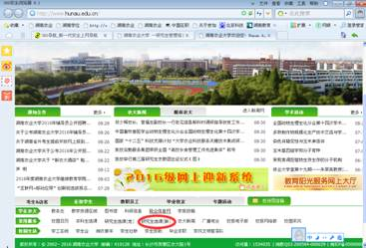
账号：学号
密码：出生日期 八位 例：“20180910”

一、学生进校后，请先到学院辅导员处进行报道注册才能进系统进行选课
二、进入“培养环节”进行提交课程培养计划
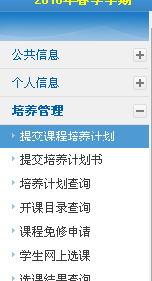

进入页面后，在列表中删除不需要的选修课（必修课不能删除），再在右上角添加选修课按钮，选择合适的选修课课程作为自己的选修课加入到列表中，选择完成后，点提交培养计划，提示提交成功即完成提交培养计划。（备注：1、全校开设的各门课程都可作为选修课列入培养计划，并修课。2、必须提交培养计划（代表整个学年的学习计划，包括第一学期以及第二学期要上哪些课），才能进行网上选课（只有本学期开了的课程才能选，只有制定到培养计划中的课程才能选），否则网上选课将不成功）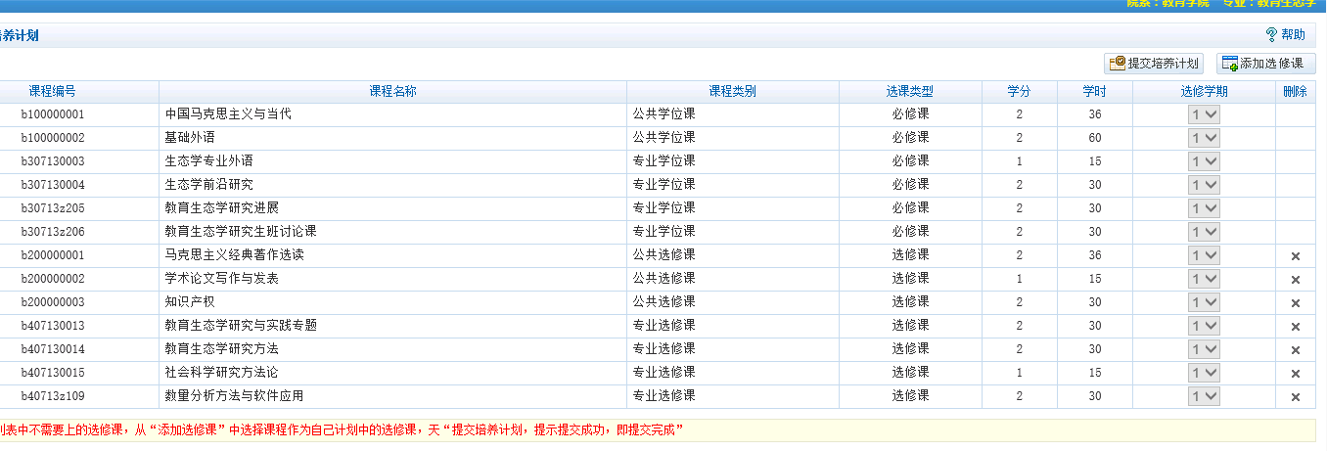
三、网上选课
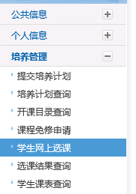
进入学生网上选课
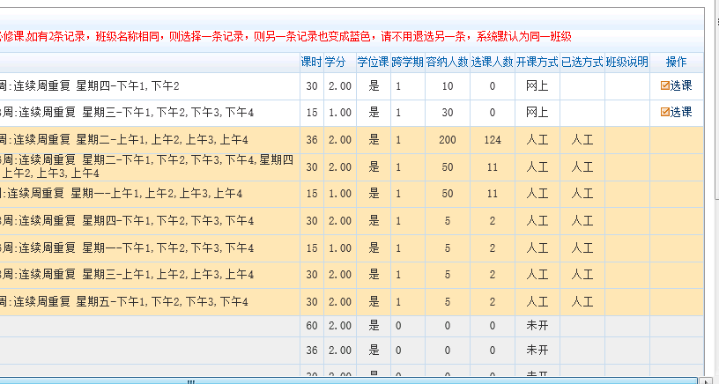
点右侧操作栏“选课”按钮,该信息条变成蓝色则表示选课成功；颜色为黄色，且选课方式为“人工”则表示必修课（系统已自动帮大家选好）；注意：如有2条记录，班级名称相同，则选择一条记录，则另一条记录也变成蓝色，请不用退选另一条，系统默认为同一班级。

培养计划书操作手册

学生端：
学生操作：
1、进入系统选择菜单“培养管理”---->“提交培养计划书”
2、点击提交培养计划书按钮。（填写读书计划、学术活动等等）
3、等待院系审核，研究生院审核。（院系审核前，研究生可进行修改）
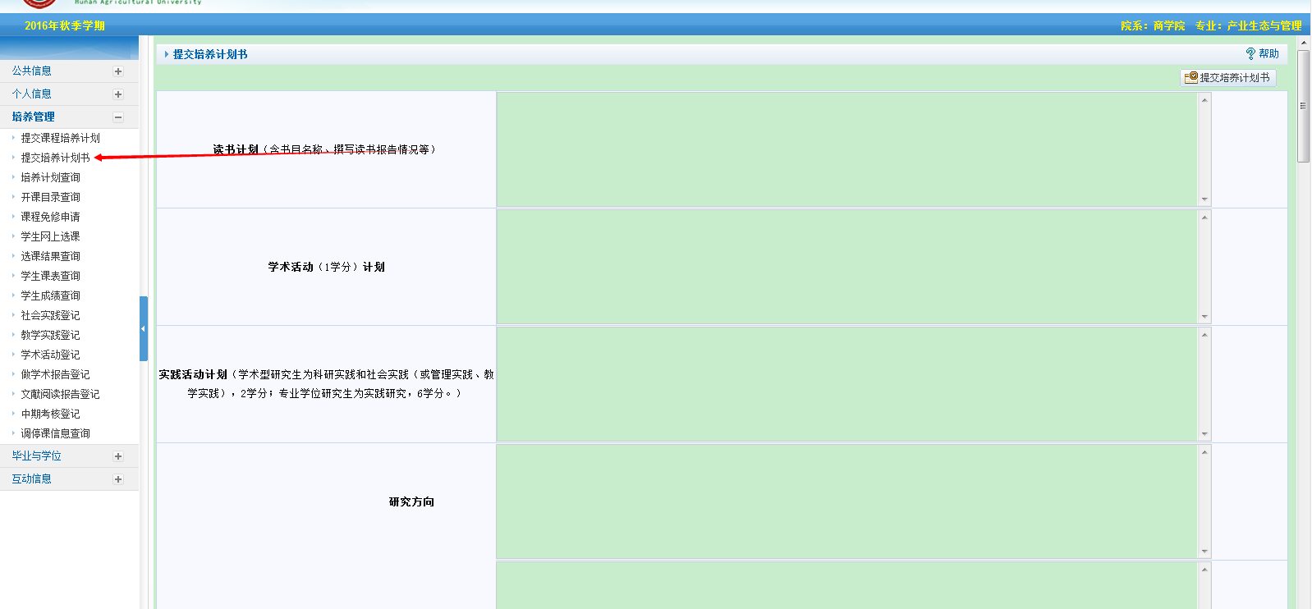
4、进入系统选择菜单“培养管理”---->“培养计划查询”
5、打印培养计划书。（需院系审核通过后方可打印，可下载后调整格式）
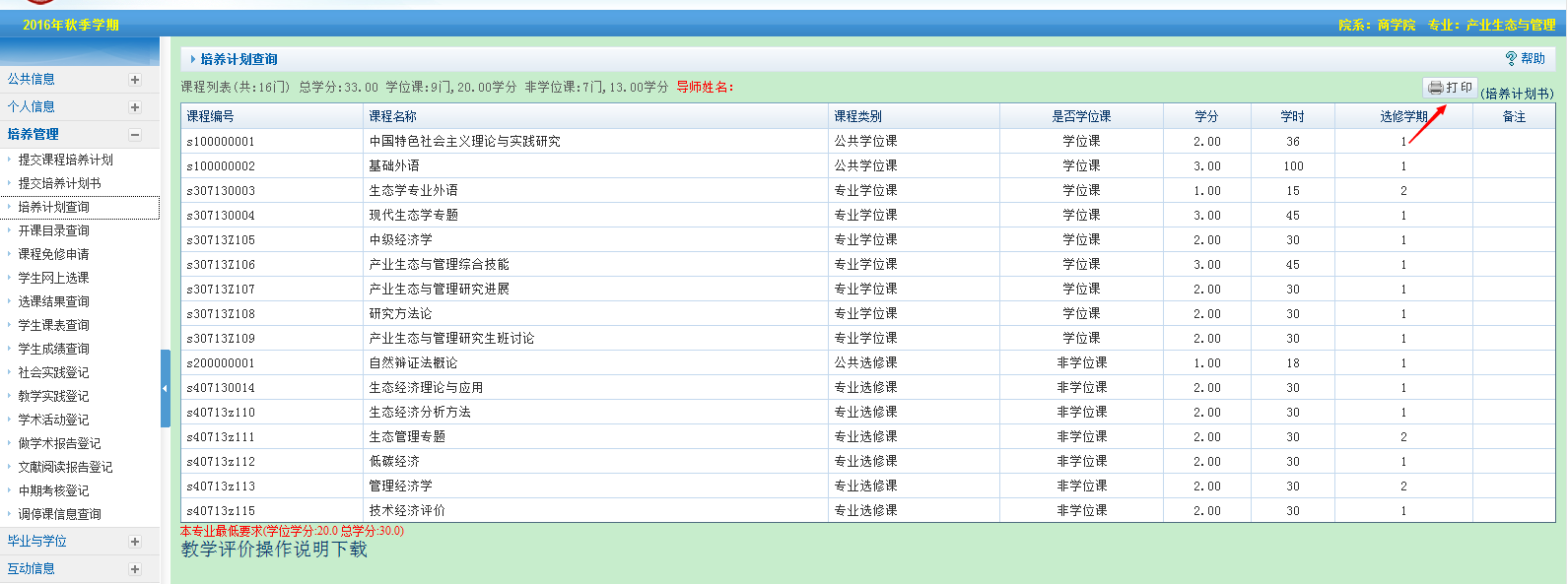

院系秘书：
1、进入系统选择菜单“培养管理”---->“培养计划管理” ---->“培养计划书审核（院系）”
2、勾选记录，点击审核通过。
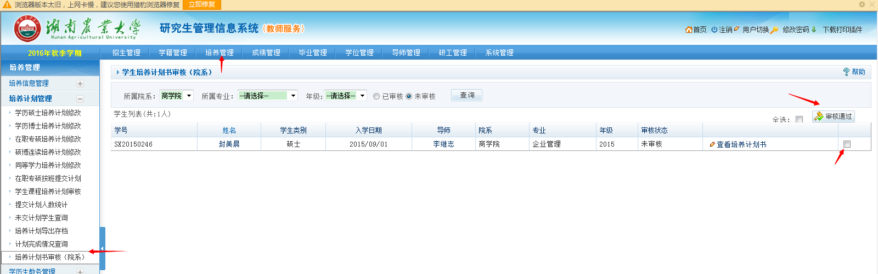
研究生院：
1、进入系统选择菜单“培养管理”---->“培养计划管理” ---->“培养计划书审核”
2、勾选记录，点击审核通过。
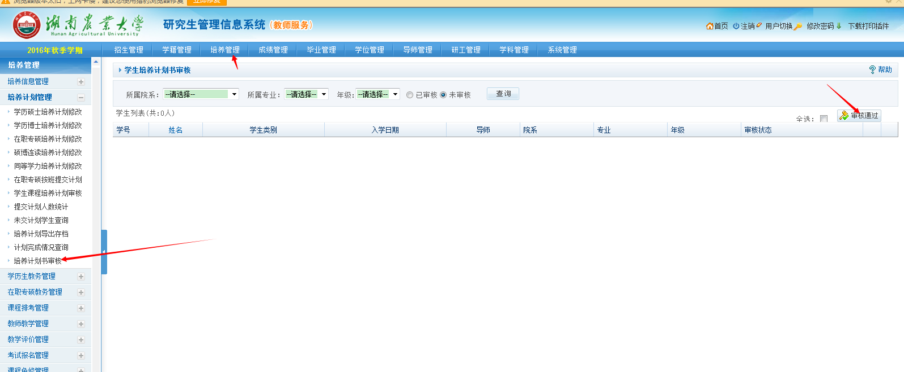

开题报告操作手册
学生端：
学术型硕士，博士
1、进入系统选择菜单“毕业与学位”---->“开题报告申请”
2、填写页面详细内容，点击保存按钮。
3、点击"模板下载： 研究生选题报告 "，下载《全日制研究生论文选题报告》。填写完整后上传系统。
4、等待院系审核，研究生院审核通过，录入开题结果。
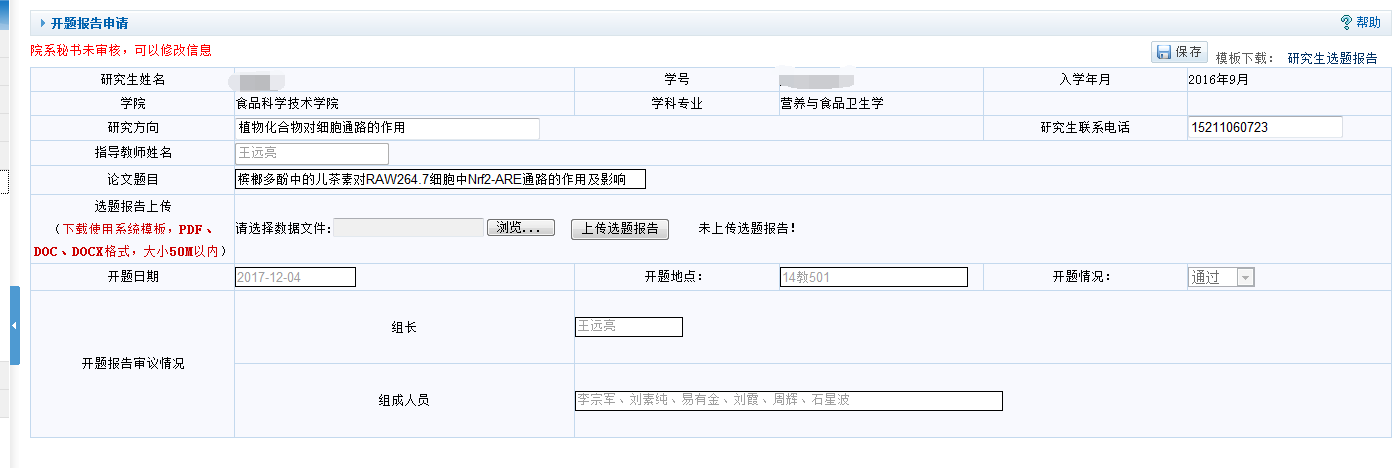
专业型硕士
1、进入系统选择菜单“毕业与学位”---->“开题报告申请”
2、填写页面详细内容，点击保存按钮。
3、点击"模板下载： 研究生选题报告 "，下载《全日制研究生论文选题报告》。填写完整后上传系统。
点击"模板下载： 实践研究计划 "，下载《实践研究计划书》。填写完整后上传系统。
4、等待院系审核，研究生院审核通过，录入开题结果。
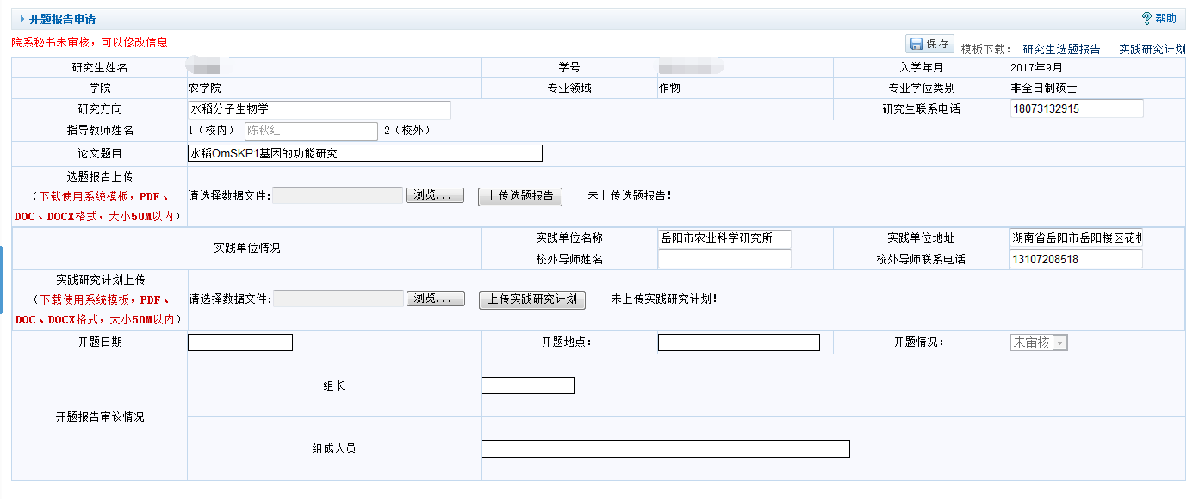

管理端：
院系秘书：
一、院系秘书网上审核开题申请，并填写开题日期、地点
1、进入系统选择菜单“培养管理”---->“论文开题管理” ---->“学生开题报告审核”
2、填写开题日期、地点，勾选申请记录，点击审核通过。（备注：不同的专业学生开题日期、地点肯定不同，一定是先填开题日期、地点，再勾选相应专业开题的学生，点击审核通过；另外一个专业的学生开题的话，再填开题日期、地点，再勾选相应专业开题的学生，点击审核通过）
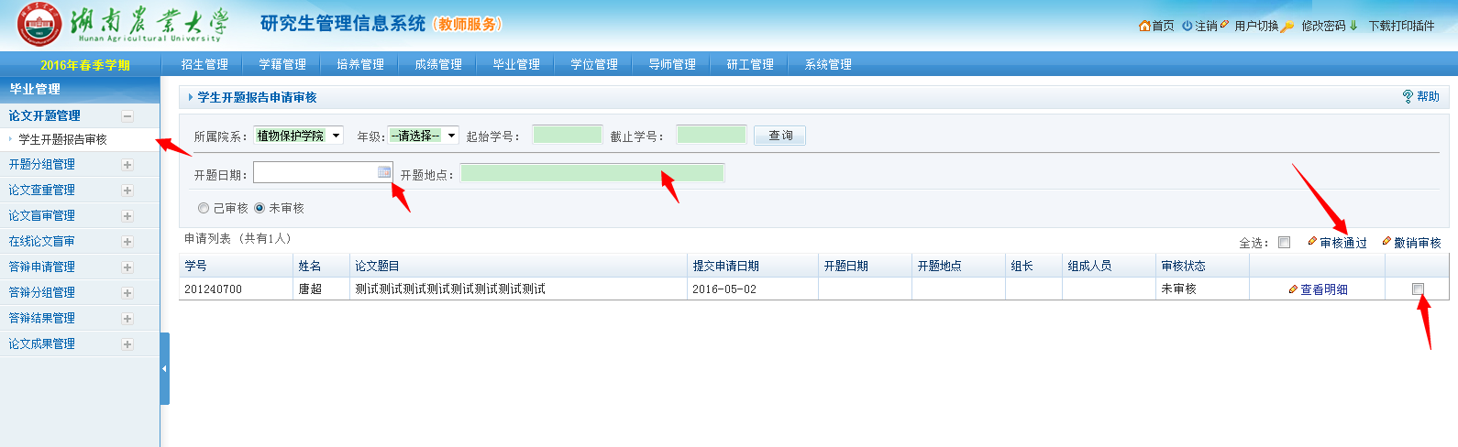
二、举行开题报告会，专家以及学院填写开题报告最后一页，开题报告书交学院保存
三、院系秘书审核本院研究生开题材料，填写开题情况（通过或不通过）专家组组长、成员，打印开题汇总纸质档，学院领导签字、盖章报培养办备案
1、进入系统选择菜单“培养管理”---->“论文开题管理” ---->“学生开题结果录入”
2、填写开题情况（通过或不通过）专家组组长、成员，勾选申请记录，点击保存。
3、点击打印按钮，打印《湖南农业大学全日制研究生学位论文选题情况汇总表》。
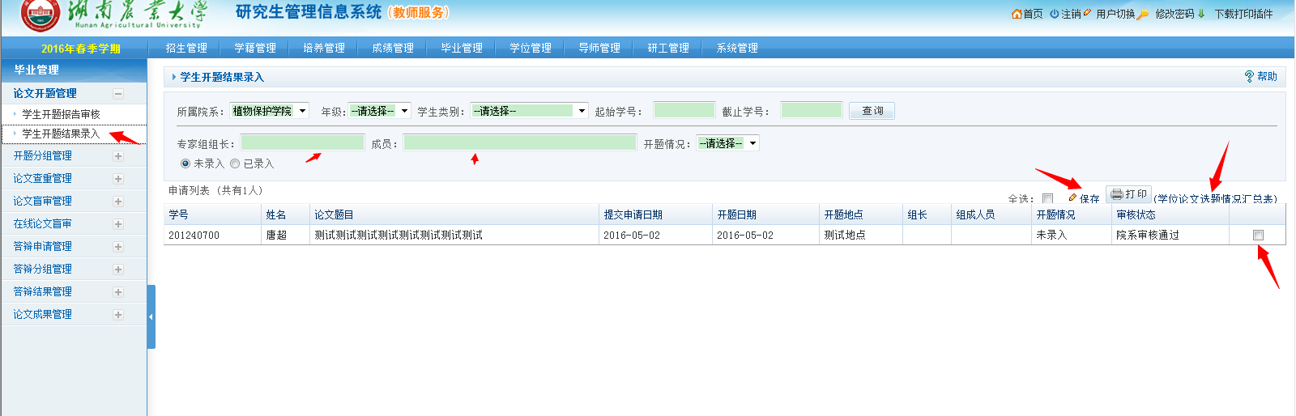
如果打印出来的表格为纵向表格， 想设置成横向表格
点击打印机这个图标，积极点击打印，点击属性，点击横向，确定就行，表格就变成横向了。

研究生院：
- 研究生院审核开题结果
1、进入系统选择菜单“培养管理”---->“论文开题管理” ---->“学生开题结果审核”
2、勾选申请记录，点击审核通过。
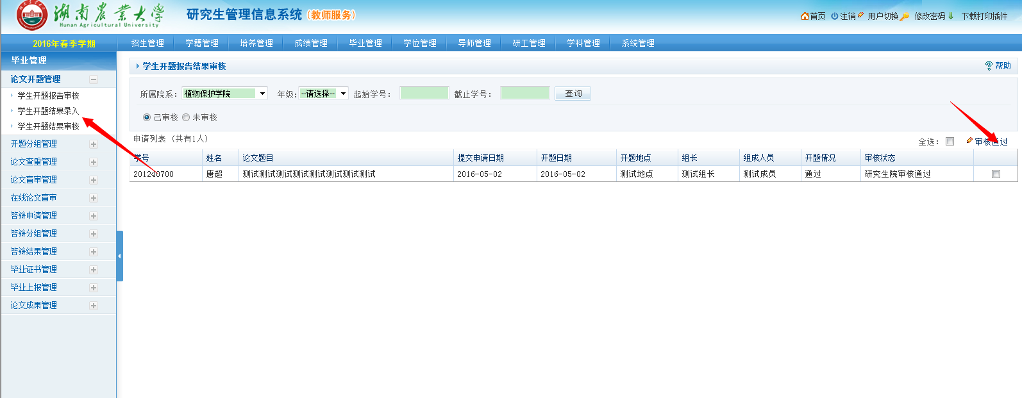
中期考核操作手册
学生端：
1、进入系统选择菜单“培养管理”---->“中期考核登记”
2、填写页面详细内容，点击保存按钮。（研究生点击保存后，学院研究生秘书就可根据申请，生成《中期考核资格审查表》）
3、下载模板《中期考核登记表》。
4、上传填写完整的《中期考核登记表》。
5、等待院系审核，研究生院审核通过，录入考核结果。
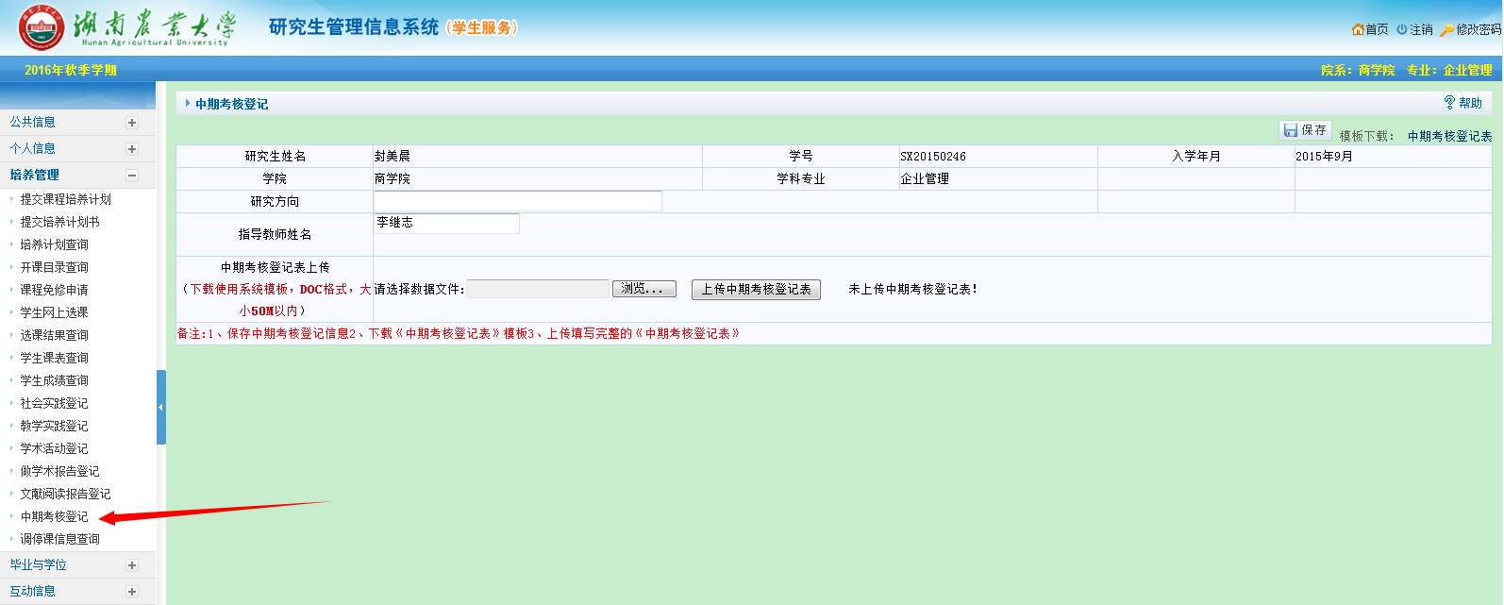
院系秘书：
一、院系秘书网上审核中期考核
1、进入系统选择菜单“培养管理”---->“培养环节管理” ---->“学生中期考核审核”
2、勾选记录，点击审核通过。
3、打印《中期考核资格审查汇总表》。
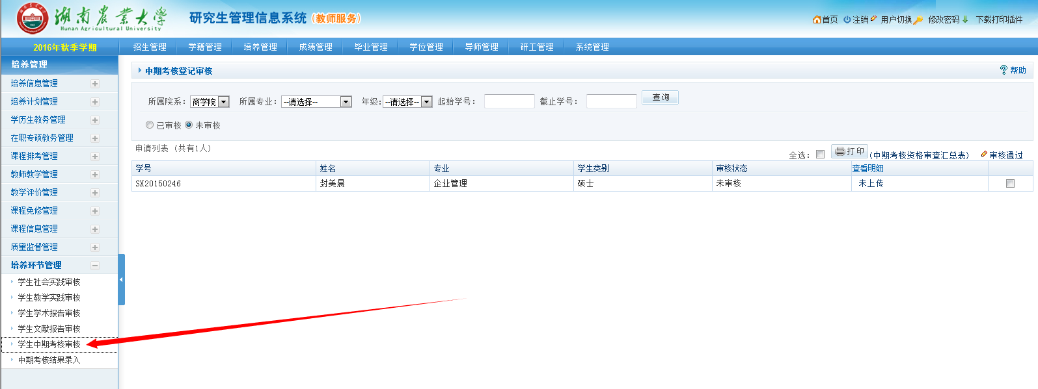

备注：
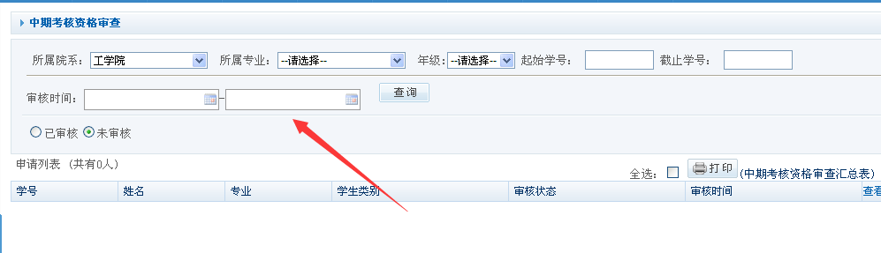
院系秘书汇总时可以在审核时间里面填写时间段，例如：审核时间2018年4月1日—2018年5月5日，这样在这个时间段申请中期考核的本院研究生都可以汇总到汇总表中。

二、院系秘书网上录入中期考核结果（中期考核现场报告会举行后）
1、进入系统选择菜单“培养管理”---->“培养环节管理” ---->“中期考核结果录入”
2、填写考核总评分、考核等级、是否推优，勾选记录，点击保存。
3、打印《中期考核结果汇总表》
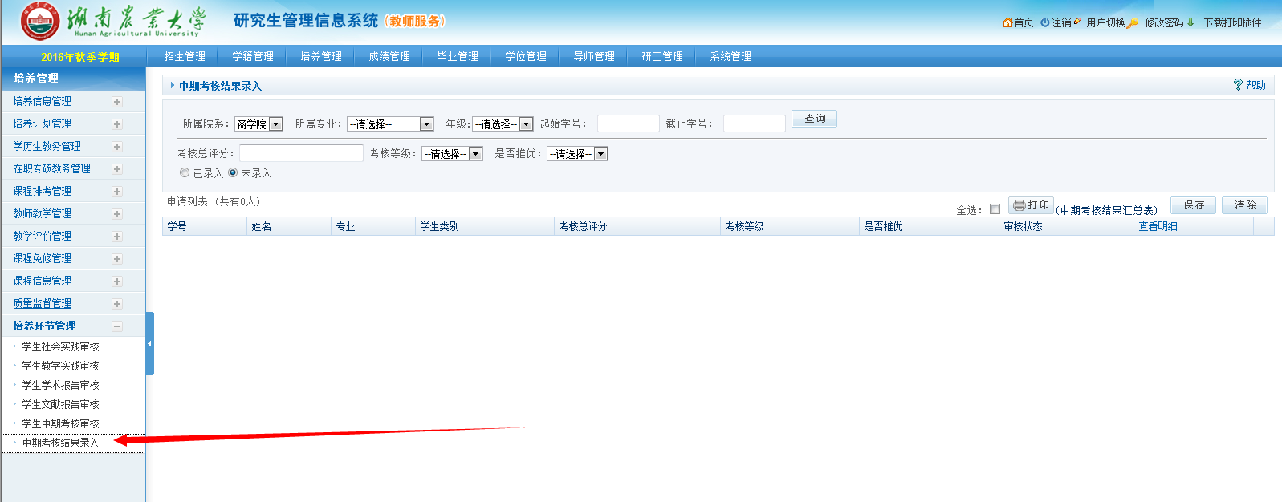
研究生院：
- 研究生院审核中期考核结果
1、进入系统选择菜单“培养管理”---->“培养环节管理” ---->“中期考核结果审核”
2、勾选申请记录，点击审核通过。
